МИНИСТЕРСТВО ЦИФРОВОГО РАЗВИТИЯ, СВЯЗИ И МАССОВЫХ КОММУНИКАЦИЙ РОССИЙСКОЙ ФЕДЕРАЦИИ

Ордена Трудового Красного Знамени федеральное государственное бюджетное образовательное учреждение высшего образования

**«Московский технический университет связи и информатики»**

Кафедра «Системное программирование»

Практическая работа №2

**«Модули ядра Linux»**

по дисциплине

Операционные системы

Выполнил: студент гр. БЭИ2202

Кулешов А. С.

Проверил: Королькова Т.В.

Москва, 2025 г

1. Установите необходимые пакеты:

apt-get install gcc make linux-headers-$(uname -r)

2. Создайте файл модуля:

mkdir kmod-hello_world

cd kmod-hello_world/

touch ./mhello.c

c содержимым:

#define MODULE

#include <linux/module.h>

#include <linux/init.h>

#include <linux/kernel.h>

MODULE_LICENSE("GPLv3");

int init_module(void){

printk("<1> Hello,World\n");

return 0;

}

void cleanup_module(void){

printk("<1> Goodbye.\n");

}

3. Создайте Makefile:

touch ./Makefile

c содержимым:

obj-m += mhello.o

hello-objs := mhello.c

all:

make -C /lib/modules/$(shell uname -r)/build/ M=$(PWD) modules

clean:

make -C /lib/modules/$(shell uname -r)/build/ M=$(PWD) clean

Перед командой "make" необходимо использовать табуляцию для

создания отступа, а не пробелы.

4. Соберите модуль

make all

и установите его с помощью insmod:

sudo insmod mhello.ko

После этого модуль появится в списке установленных модулей:

lsmod

При помощи команды dmesg выведите буфер сообщений от ядра:

sudo dmesg

В конце вывода должно отобразиться сообщение от установленного

модуля «Hello, World”.

В отчете по работе приведите снимки экрана установки модуля, результатов

выполнения dmesg и lsmod.

5. Выгрузите модуль с помощью команды rmmod и включите снимок экрана

вывода в отчет. Убедитесь, что модуль выгружен с помощью dmesg и lsmod

**ВЫПОЛНЕНИЕ**

Установлю пакет для работы с gcc make. Создам папки и файлы, напишу простой модуль и файл cmake для его создания. Затем соберу модуль, загружу его, проверю успешность загрузки, выгружу, а потом проверю выгрузку.



Рисунок 1 – Установка пакета

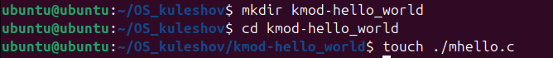

Рисунок 2 – Создание папки и файла

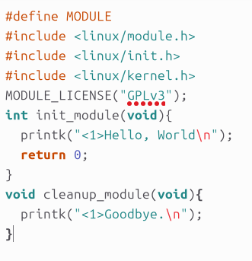

Рисунок 3 – Код модуля



Рисунок 4 – Создание Makefile

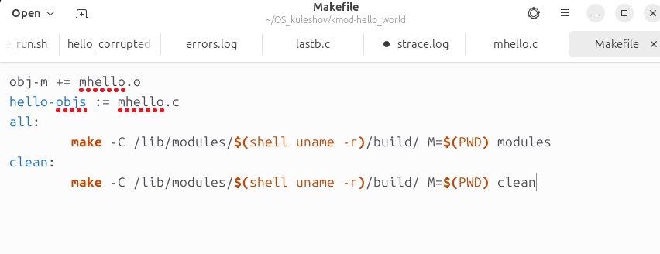

Рисунок 5 – Код Makefile

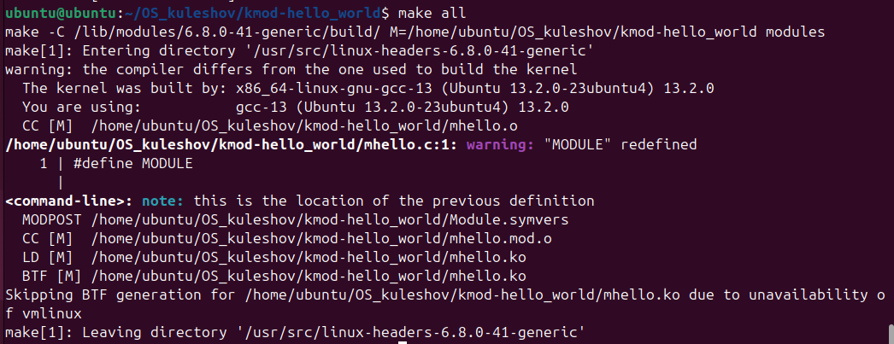

Рисунок 6 – Сборка модуля

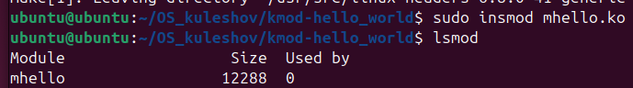

Рисунок 7 – Установка модуля (и нахождение его в списке модулей)



Рисунок 8 – конец вывода команды dmesg

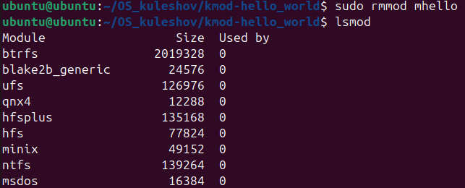

Рисунок 9 – Выгрузка модуля



Рисунок 10 – Модуля нет в lsmod

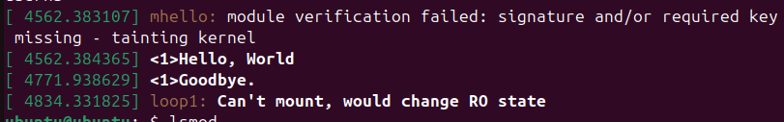

Рисунок 11 – Модуль выгружен